7 февраля в актовом зале МБОУ СОШ "№22", в преддверии Дня памяти воинов-интернационалистов, состоялась встреча учеников 9 классов в количестве 110 обучающихся с курсантами ФГКОУ ВО «Курганский пограничный институт Федеральной службы безопасности Российской Федерации».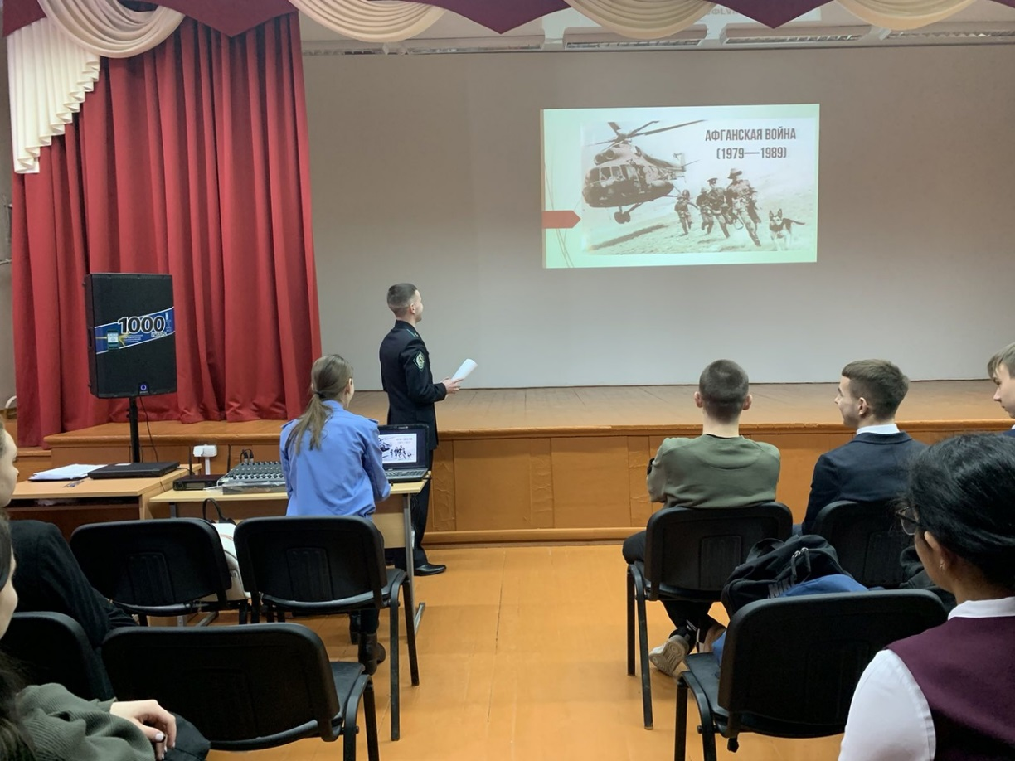

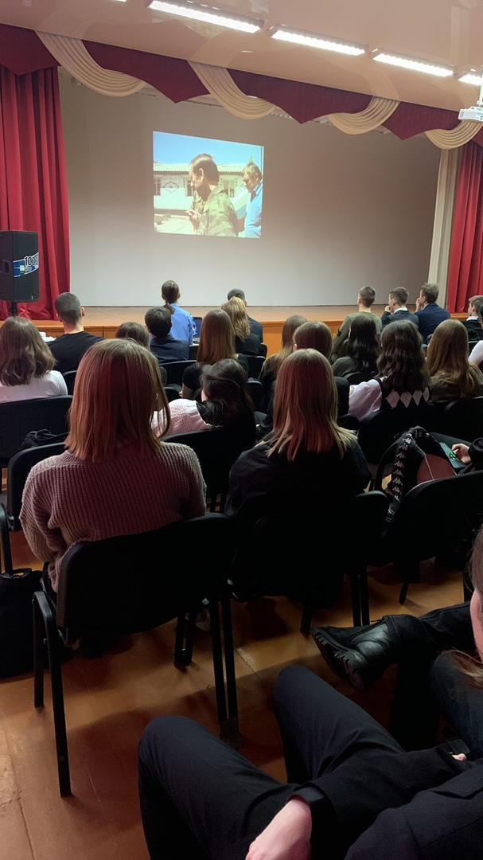

• 7 февраля в тире ПОУ «КОССК РО ДОСААФ России Курганской области» прошли городские соревнования по пулевой стрельбе среди учащихся 10-11 классов МБОУ «Лицея №12, СОШ №23, №24, №26, №49, №53, №55 и Гимназии №31» в количестве 58 человек.

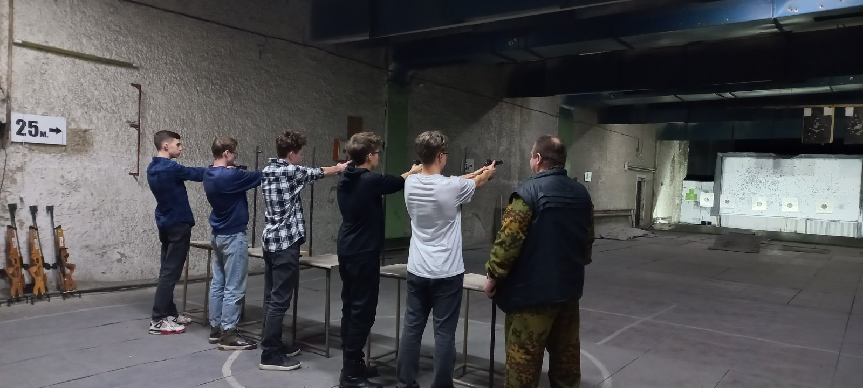

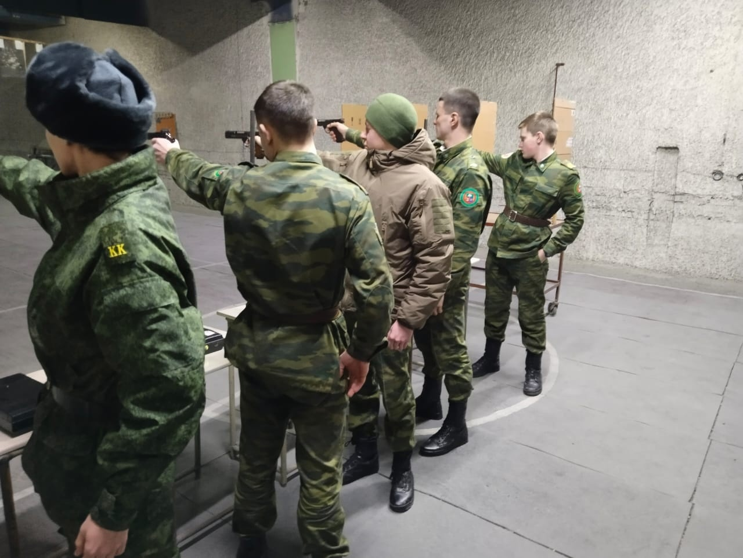

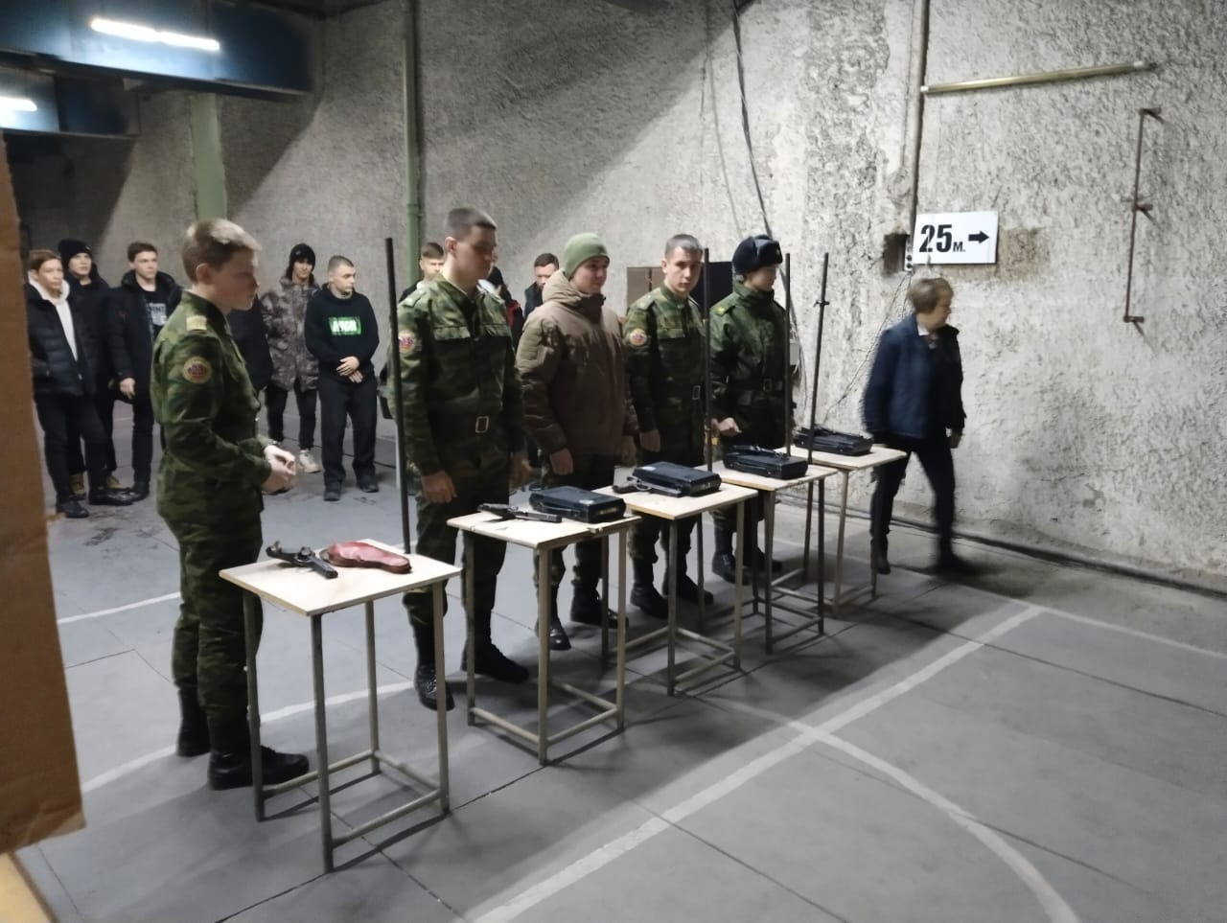

8 февраля в МБОУ «СОШ №49» в преддверии Дня российской науки учащиеся 10 класса организовали акцию "Нескучно о научном" для 69 учеников 1 классов.

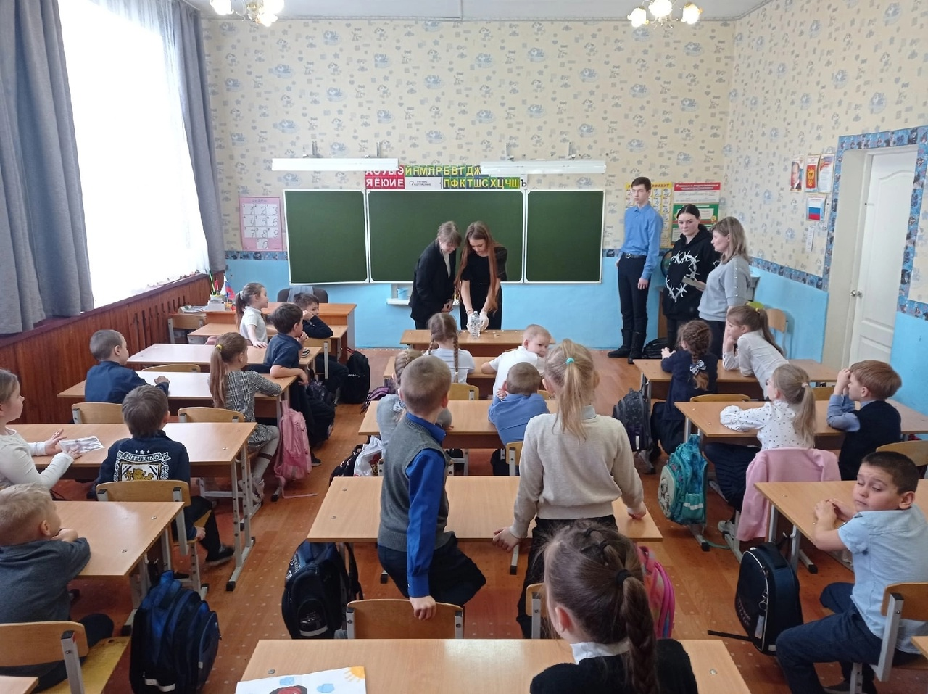

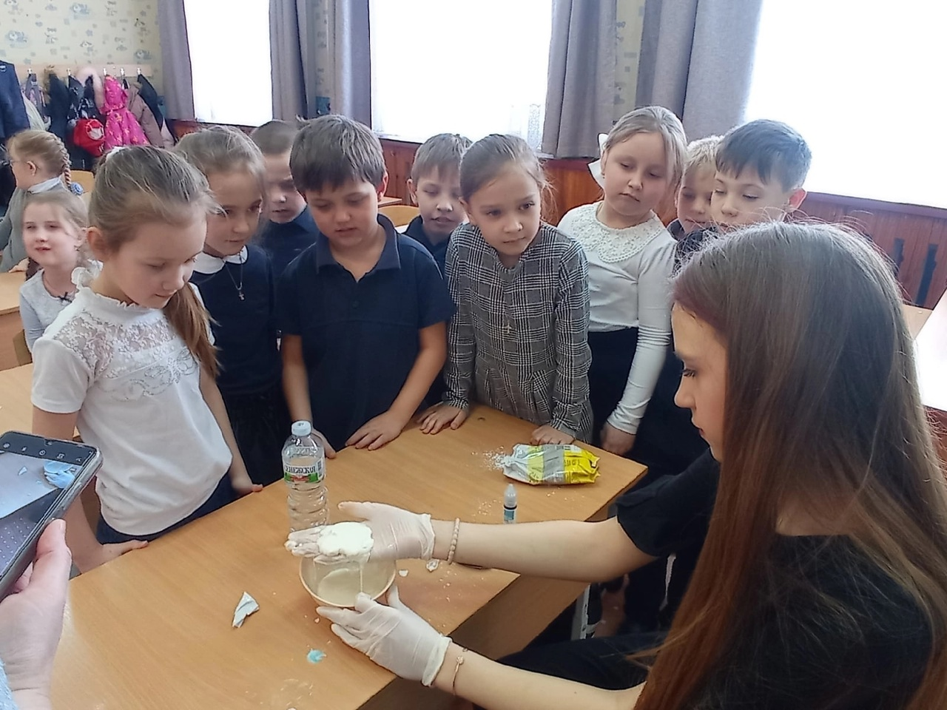

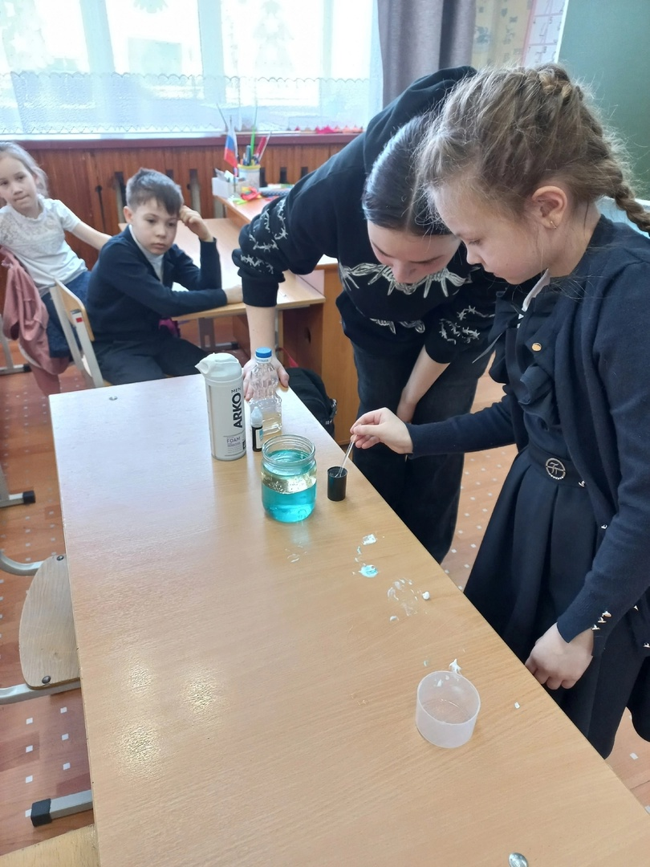

6 февраля в гостях у обучающихся 11 классов МБОУ "СОШ №48" побывал ветеран боевых действий в Афганистане, член Курганского РО ВООВ "Боевое братство" подполковник запаса Хазиахметов Ильдус Ильязарович.

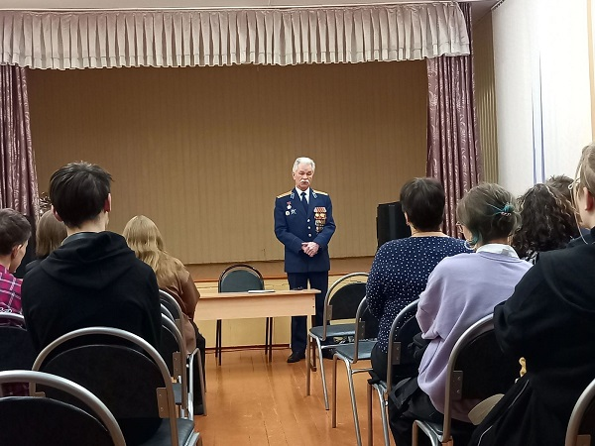

9 февраля в МБОУ "Гимназия №31" состоялся «Диалог на равных» председателя Курганской областной Думы Дмитрием Фроловым со 120 учениками 6-х и 7-х классов. 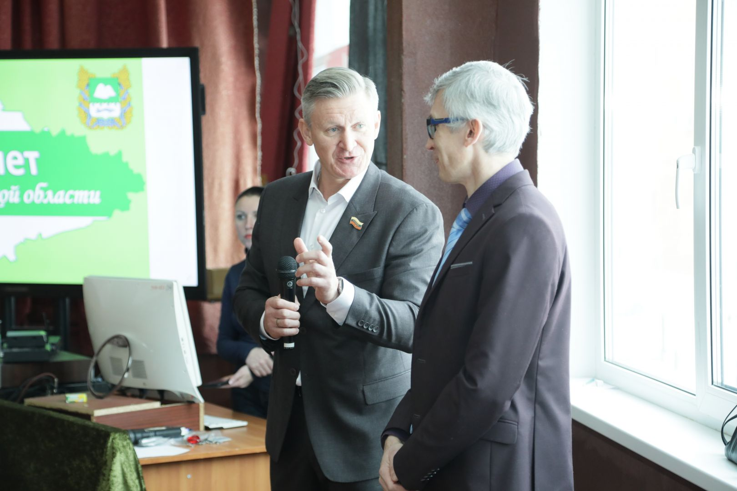

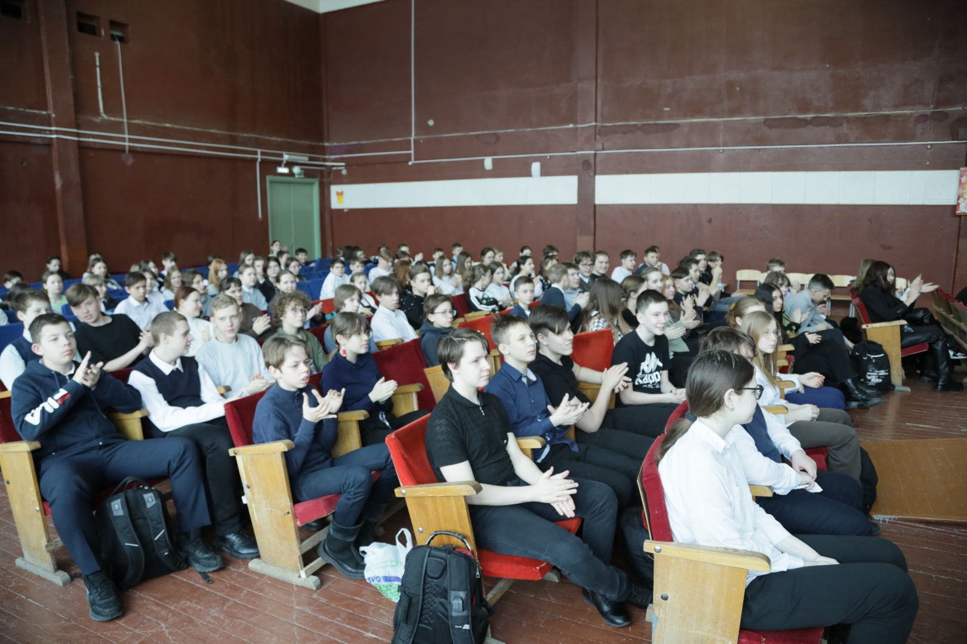

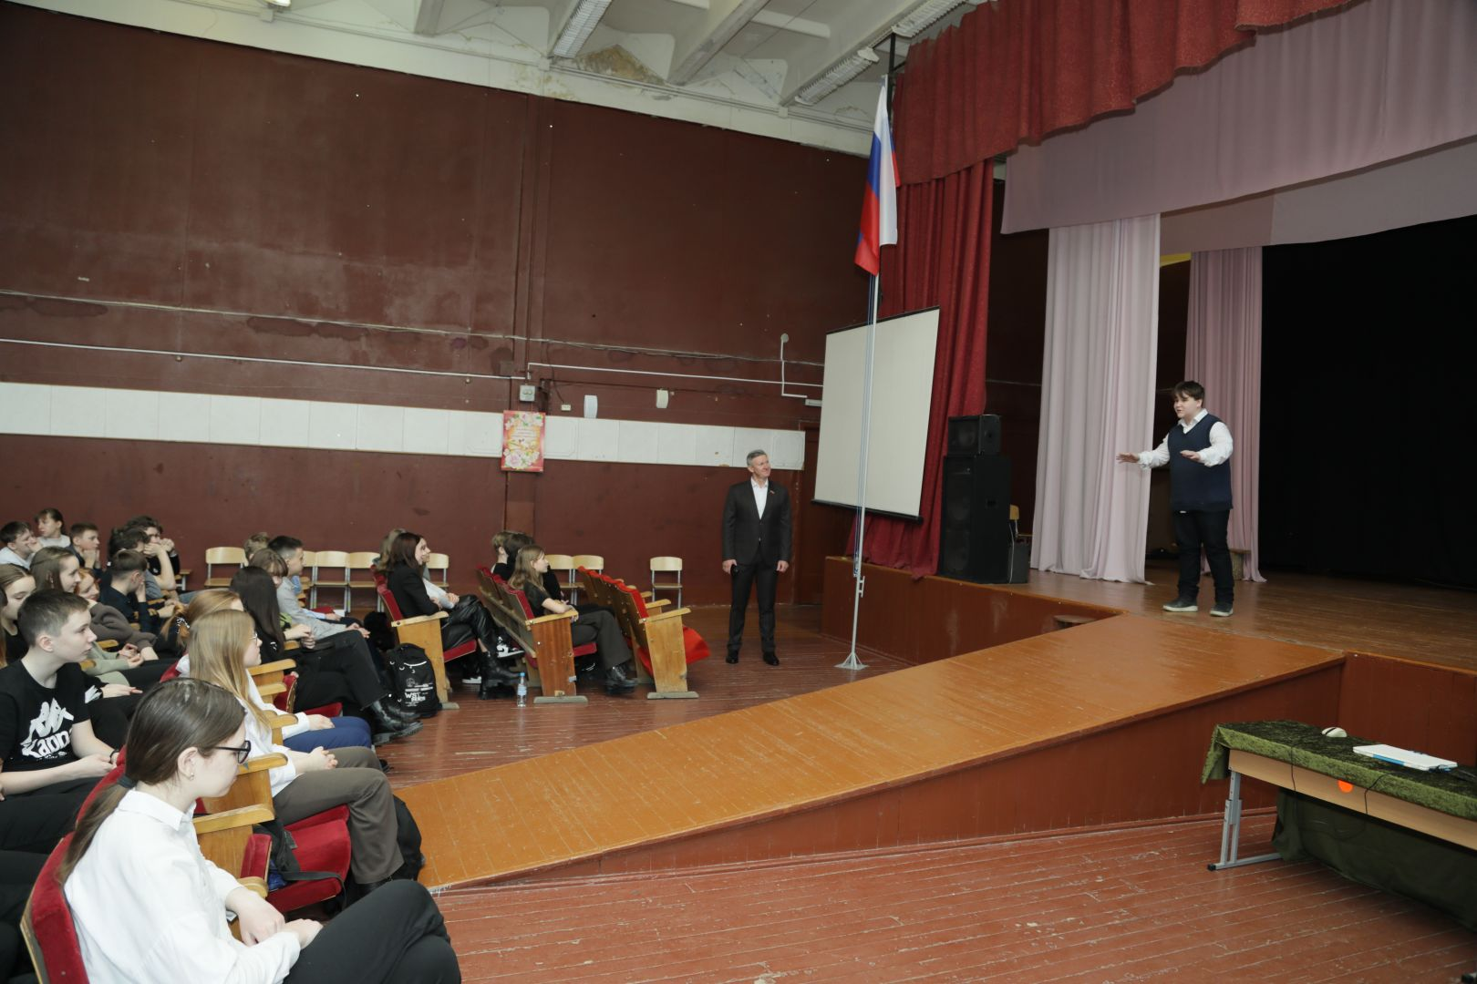

• 10 февраля кадеты МБОУ г. Кургана «СОШ №23, №24, №75» и Большечаусовской ООШ приняли участие в областных соревнованиях по кадетскому биатлону среди образовательных учреждений Курганской области, на базе МБОУ г. Кургана «СОШ №23» имени 32 запасного лыжного полка.

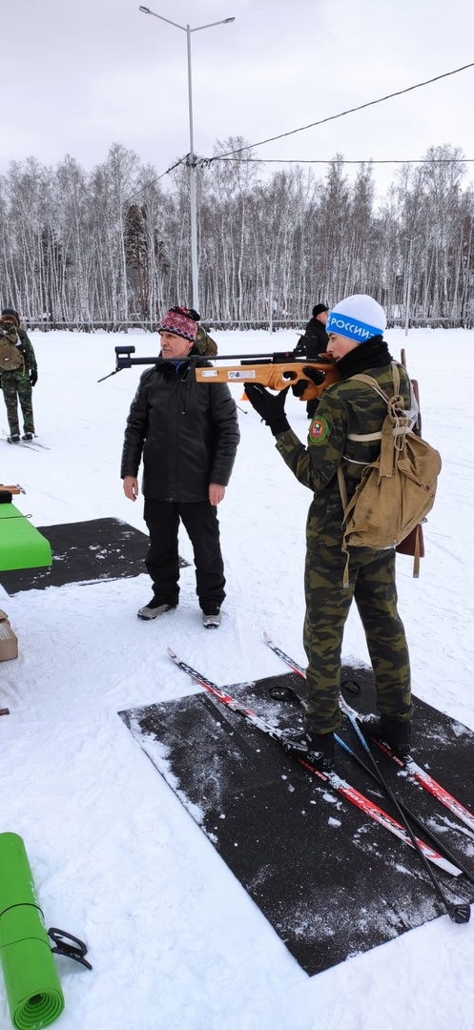

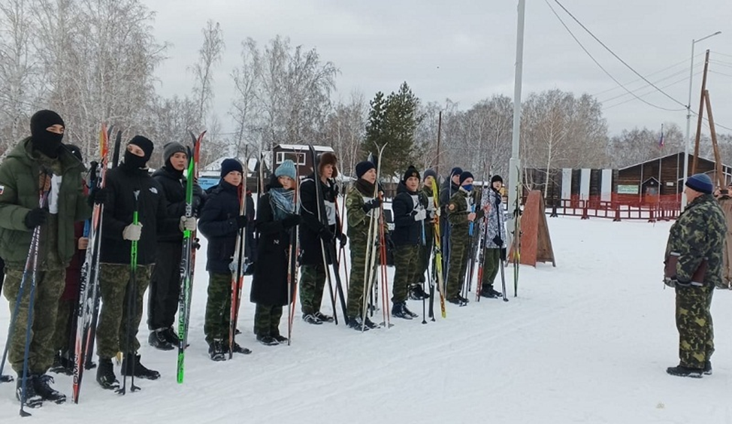

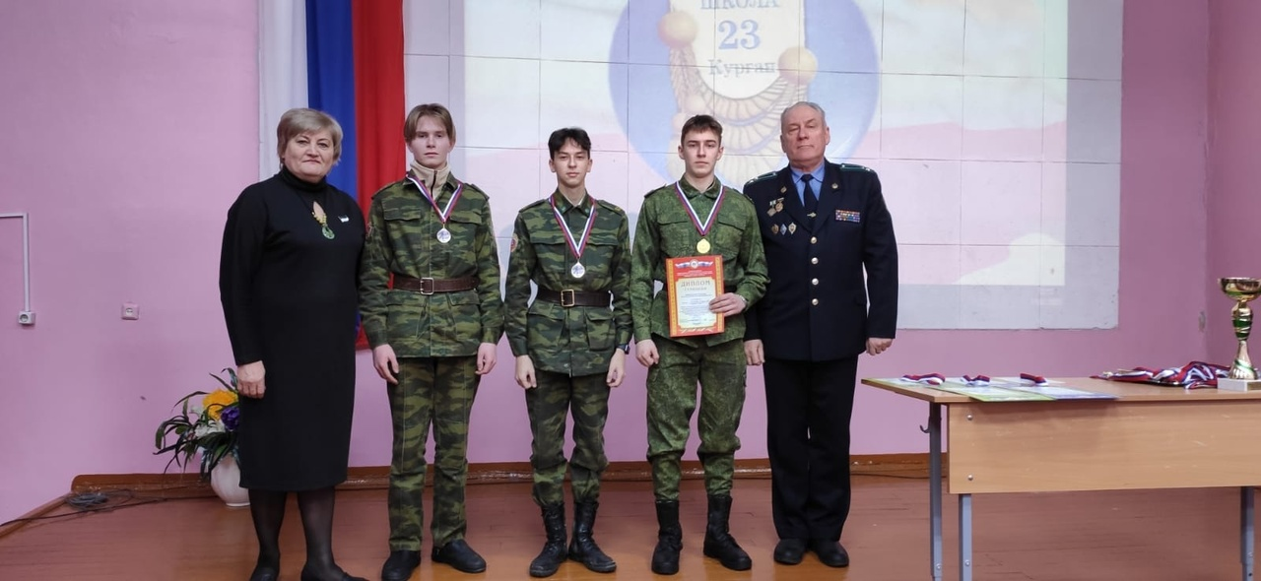

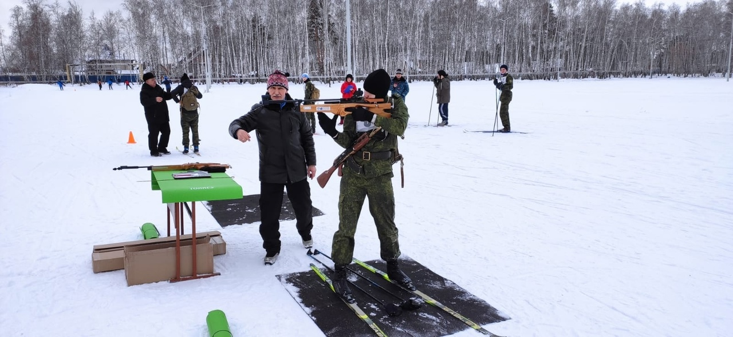

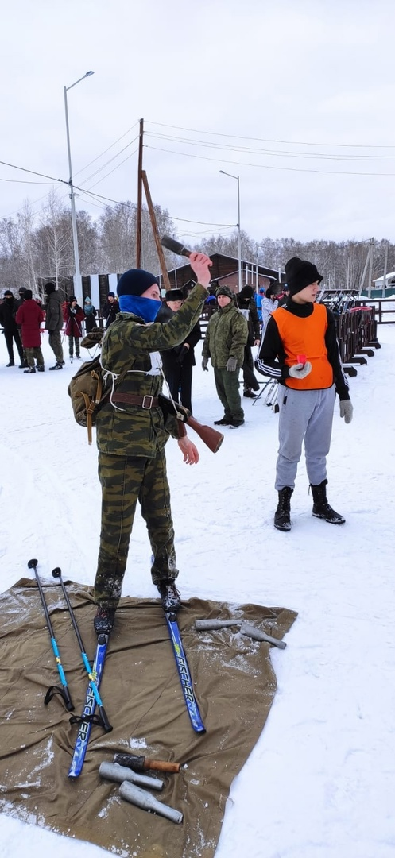

10 февраля на базе МБОУ "СОШ №55» состоялись городские лыжные массовые соревнования «Курганская лыжня – 2023» в зачет Спартакиады учащихся города Кургана. 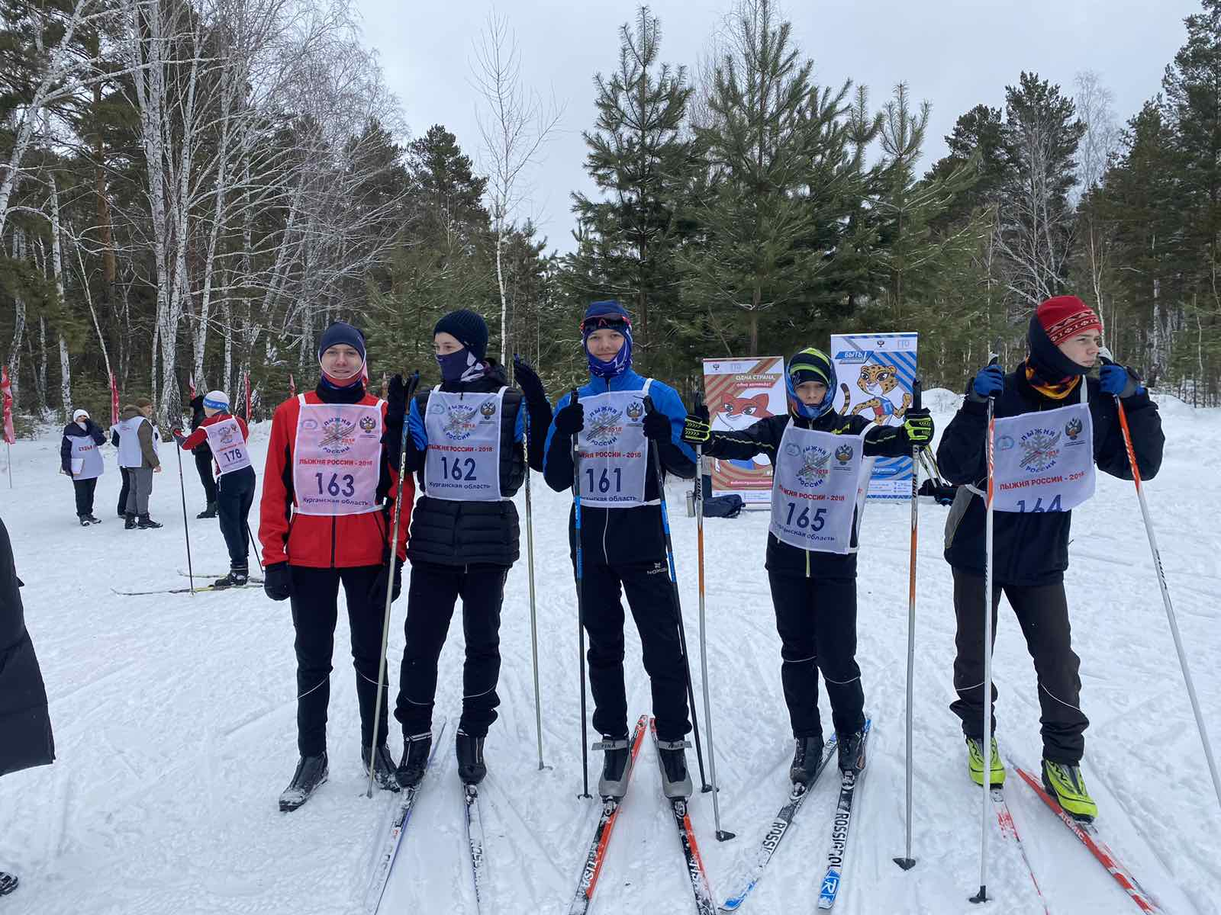

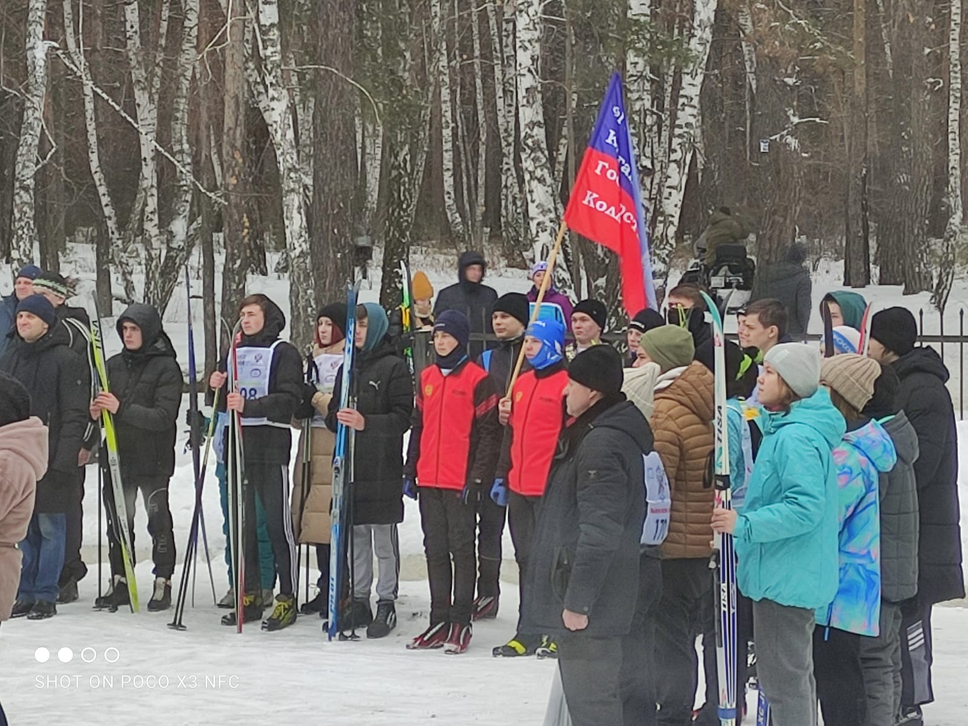

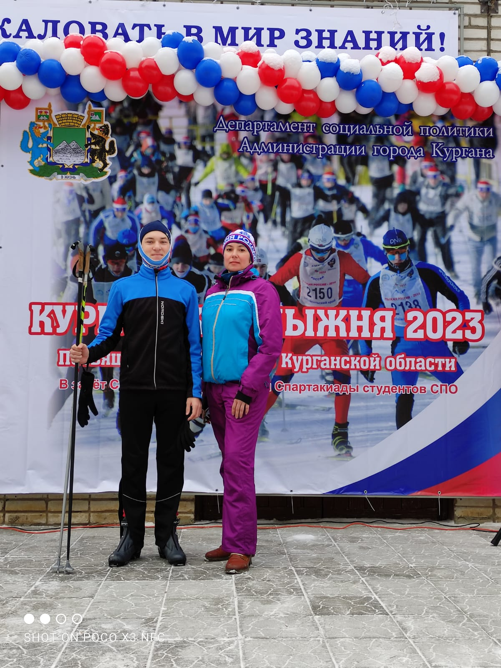

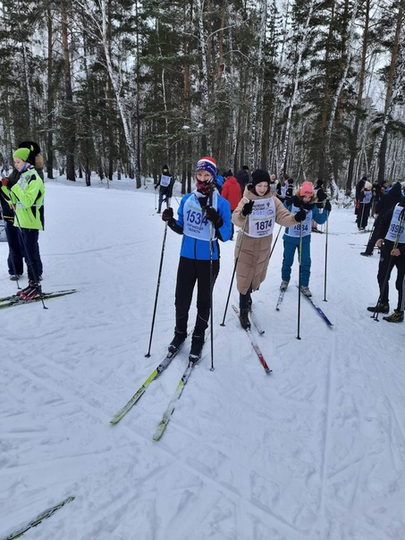

8 февраля в день науки, на базе мультицентра «Скрепка» прошла «Классная встреча» с педагогом дополнительного образования направления «Биоквантум» Детского технопарка «Кванториум» Анастасией

Рахматуллиной.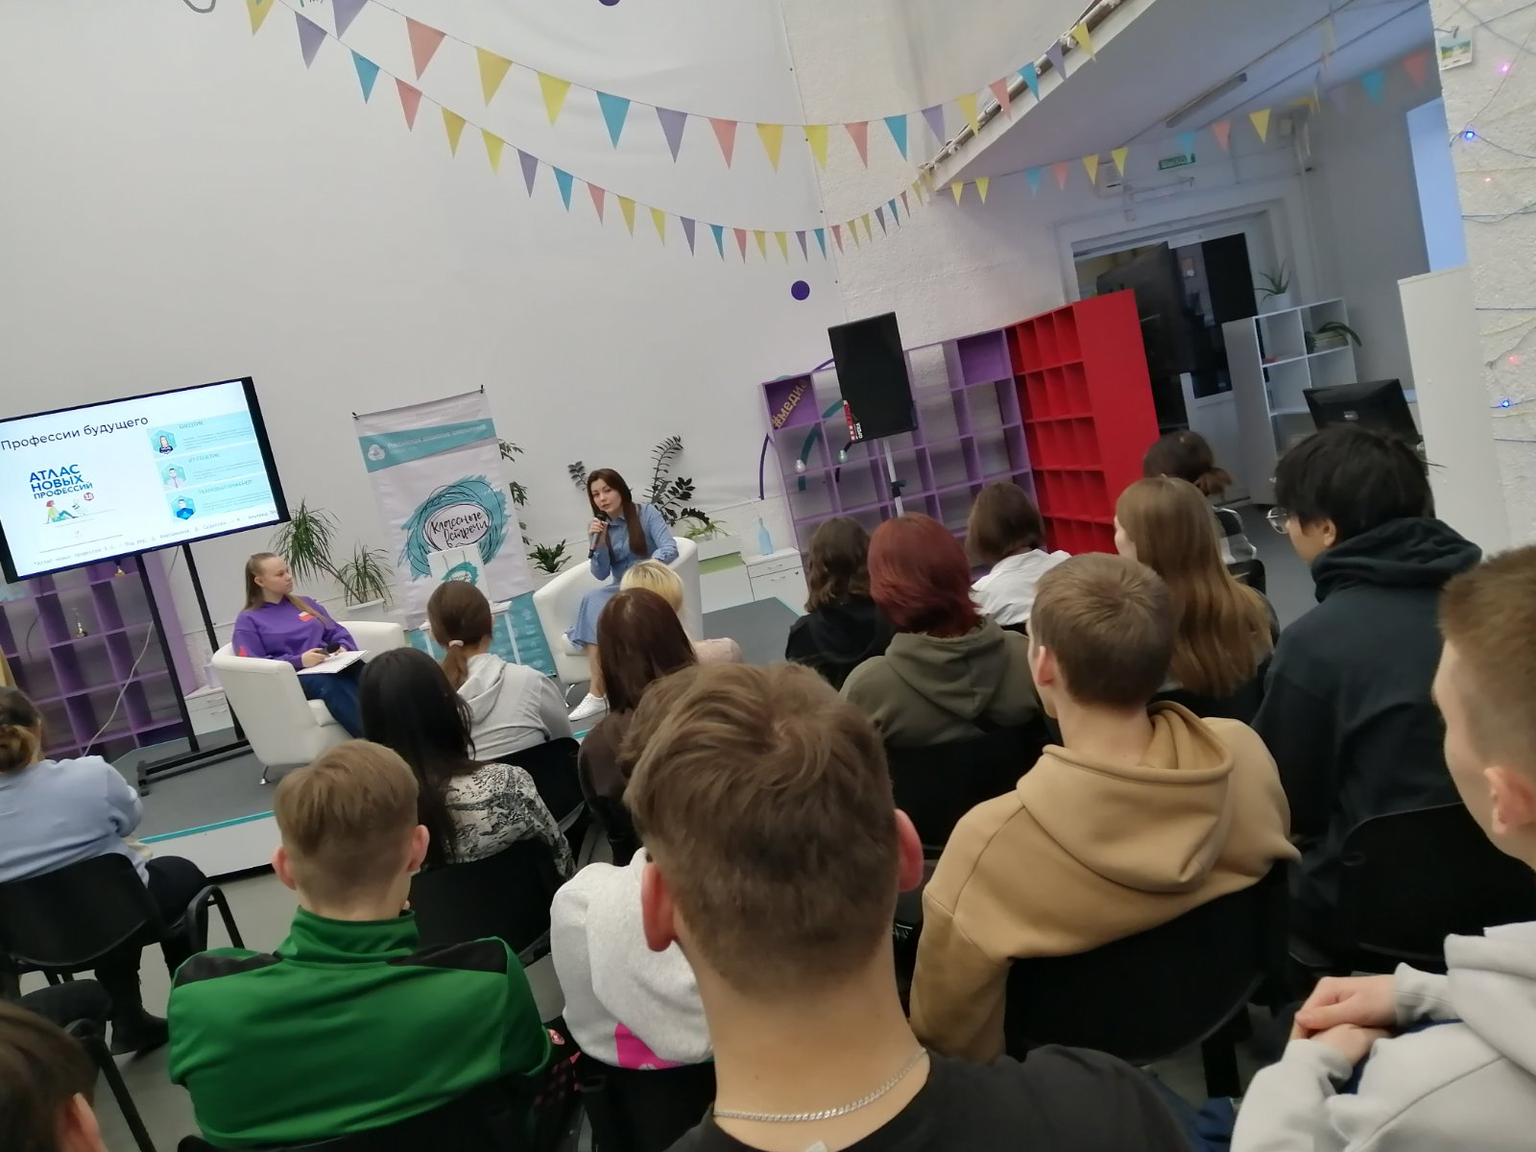

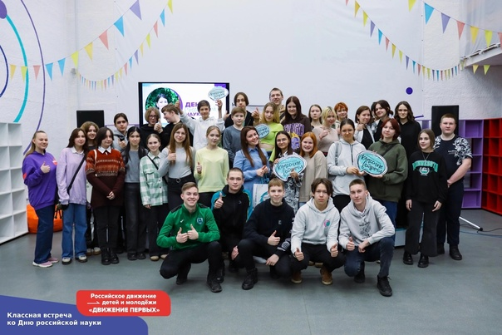

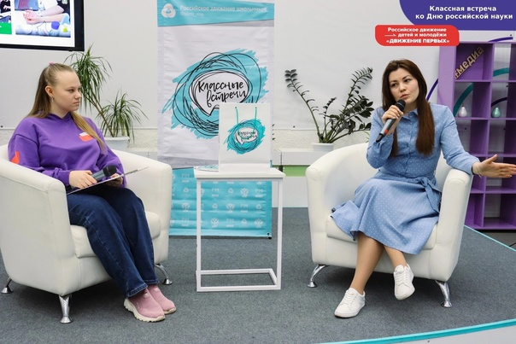

8 февраля среди учащихся 10 - 11 классов (163 человека) в МБОУ «СОШ №11» приняли участие в военно-тактической игре "Рубеж". Организатор – Муниципальное бюджетное учреждение города Кургана "Курганский Дом молодежи".

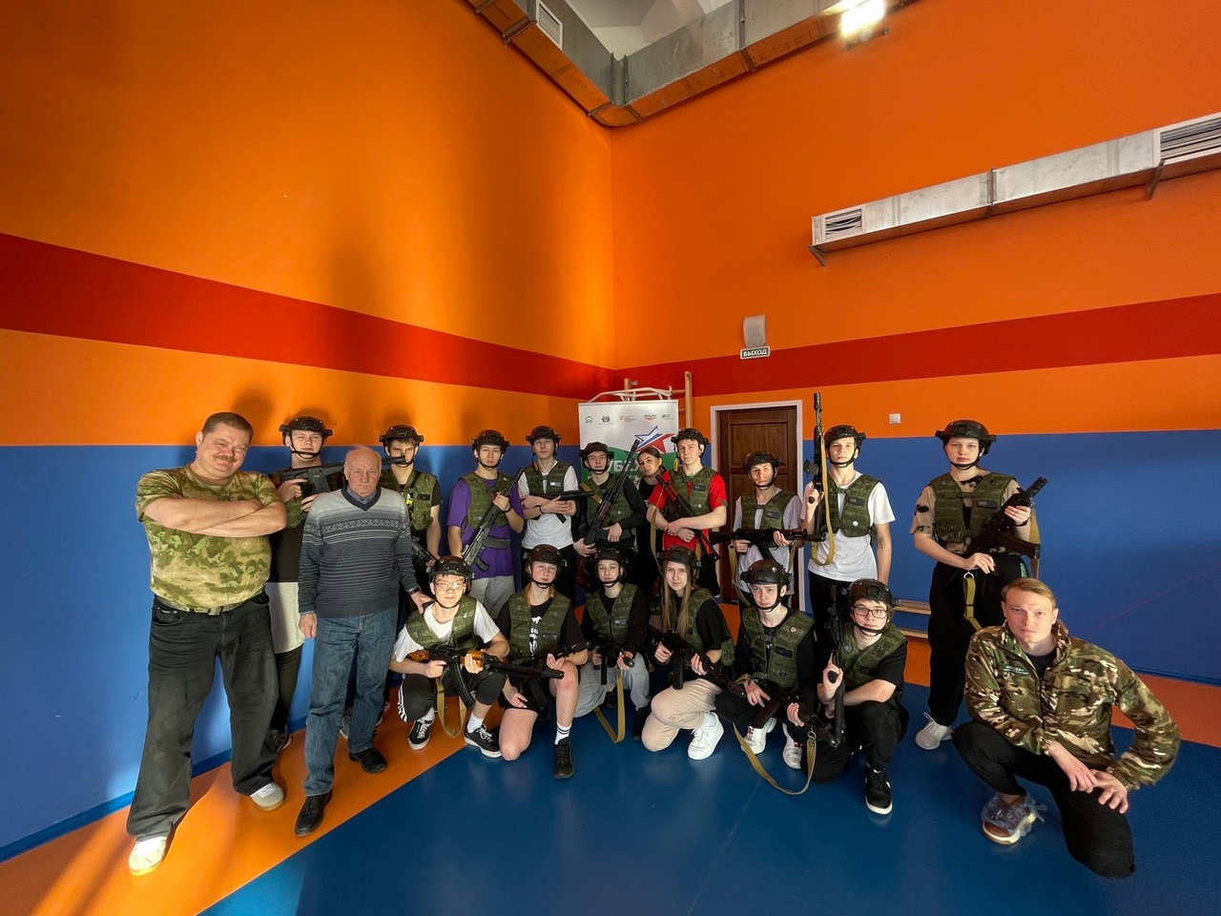

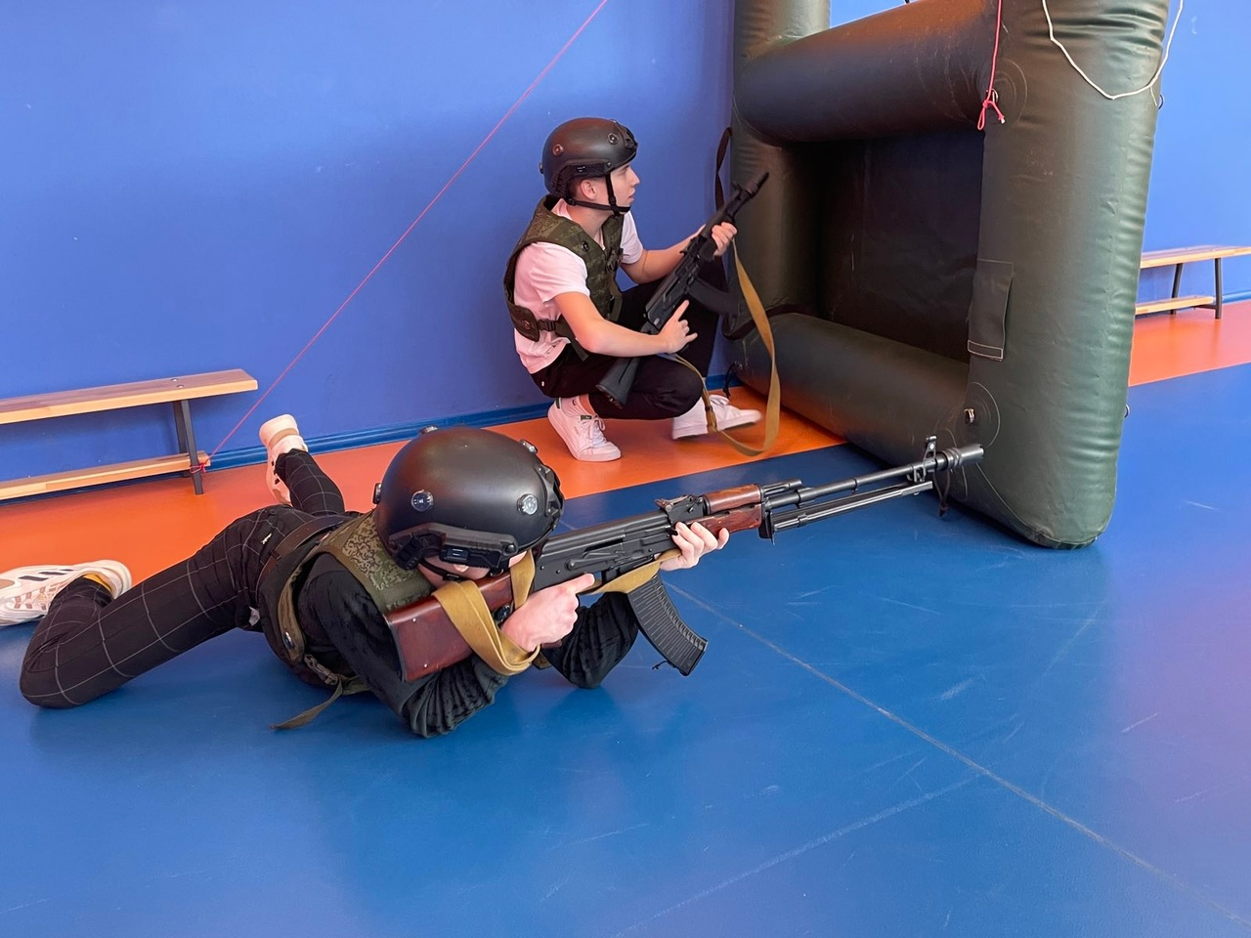

В течение недели для обучающихся 3-4 классов МБОУ "Гимназия №19" проходил информативный и познавательный Урок «МультИстория» с участием создателя «МультИстории» - Романовым Константином.

